江苏省邮政管理局关于2023年一季度邮政业消费者申诉情况的通告
一、总体情况
2023年一季度，江苏省邮政管理局通过“12305”邮政行业消费者申诉电话和申诉网站共处理消费者申诉15194件，环比增长84.71%，同比增长130.49%。申诉中涉及邮政服务问题的412件，占总申诉量的2.71%；涉及快递服务问题的14782件，占总申诉量的97.29%。
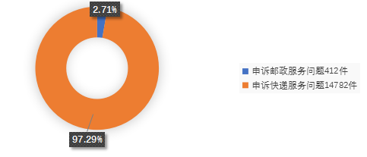
图1：2023年一季度邮政业消费者申诉数量结构图
受理的申诉中有效申诉为2982件，环比增长220.99％，同比增长233.93％。有效申诉中涉及邮政服务问题的53件，占有效申诉量的1.78%；涉及快递服务问题的2929件，占有效申诉量的98.22%。
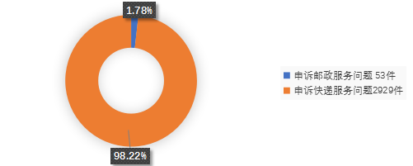
图2：2023年一季度邮政业消费者有效申诉数量结构图
消费者申诉均依法依规做了调解处理，为消费者挽回经济损失535.45万元。消费者对邮政管理部门有效申诉处理工作满意率为98.2％，对邮政企业有效申诉处理满意率为90.48％，对快递企业有效申诉处理满意率为97.39％。
二、邮政服务申诉情况
（一）消费者对邮政服务问题申诉情况
一季度，消费者对邮政服务问题申诉412件，环比增长53.16%，同比增长90.74%。
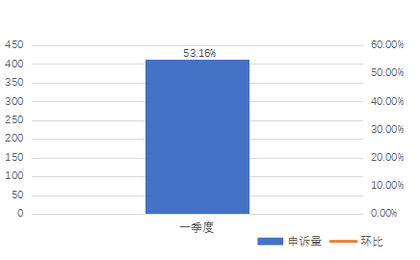
图3:2023年一季度邮政服务问题申诉数量图
表1.2023年一季度邮政服务问题申诉情况统计
序号 | 申诉内容 | 件数 | 占比% | 环比% | 同比% | 函件 | 包件 | 汇兑 | 报刊 | 集邮 | 其他
1 | 延误 | 252 | 61.17 | 63.64 | 170.97 | 64 | 171 | 0 | 1 | 3 | 13
2 | 丢失短少 | 75 | 18.20 | 97.37 | 47.06 | 7 | 66 | 0 | 0 | 1 | 1
3 | 投递服务 | 67 | 16.26 | 21.82 | 45.65 | 35 | 21 | 0 | 0 | 0 | 11
4 | 其他 | 8 | 1.94 | 33.33 | 300.00 | 1 | 2 | 0 | 0 | 0 | 5
5 | 损毁 | 7 | 1.70 | -12.50 | -46.15 | 0 | 6 | 0 | 0 | 0 | 1
6 | 收寄服务 | 3 | 0.73 | -50.00 | -72.73 | 0 | 3 | 0 | 0 | 0 | 0
7 | 违规收费 | 0 | 0.00 | -100.00 | / | 0 | 0 | 0 | 0 | 0 | 0
总计 |  | 412 | 100.00 | 53.16 | 90.74 | 107 | 269 | 0 | 1 | 4 | 31

消费者对邮政服务申诉的主要问题是延误、丢失短少和投递服务，分别占申诉总量的61.17%、18.20%、16.26%。邮政服务问题申诉环比下降明显的是违规收费；邮政服务问题申诉同比增长明显的是延误。
（二）邮政服务申诉主要问题二级原因情况
邮件延误申诉中主要二级原因占比是中转或运输延误；投递服务问题申诉中主要占比是虚假签收；丢失短少问题申诉中主要占比是对企业赔偿金额不满。
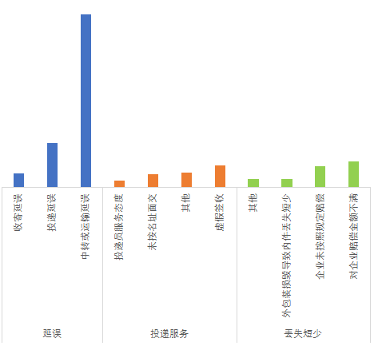
图4:邮政服务申诉主要问题二级原因分类图
（三）消费者对邮政服务问题有效申诉情况
消费者对邮政服务问题有效申诉53件，环比增长430.00%，同比增长194.44%。
表2.邮政服务问题有效申诉情况统计
序号 | 申诉问题 |  | 申诉件数 |  | 占比例% | 环比% | 同比增长%
1 | 延误 | 包件 | 22 | 23 | 43.40 | 666.67 | 155.56
2 |  | 其他 | 1
3 | 丢失短少 | 包件 | 15 | 17 | 32.08 | 183.33 | 240.00
4 |  | 函件 | 1
5 |  | 集邮 | 1
6 | 投递服务 | 函件 | 5 | 8 | 15.09 | / | 166.67
7 |  | 包件 | 3
8 | 损毁 | 包件 | 2 | 3 | 5.66 | / | 200.00
9 |  | 其他 | 1
10 | 收寄服务 | 函件 | 1 |  | 1.89 | 0.00 | /
11 | 其他 | 包件 | 1 |  | 1.89 | / | /
合计 |  | 53 |  |  | 100.00 | 430.00 | 194.44
消费者对邮政服务有效申诉的主要问题是延误、丢失短少、投递服务，分别占有效申诉总量的43.40%、32.08%、15.09%。
三、快递服务申诉情况
（一）消费者对快递服务问题申诉情况
一季度，消费者对快递服务问题申诉14782件，环比增长85.77%，同比增长131.84％。
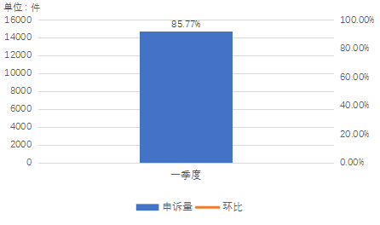
图5:2023年一季度快递服务问题申诉数量图
表3.快递服务申诉情况统计
序号 | 申诉内容 | 本季度 | 占比% | 环比% | 同比%
1 | 丢失短少 | 5746 | 38.87 | 134.15 | 151.14
2 | 延误 | 4431 | 29.98 | 111.40 | 206.86
3 | 投递服务 | 2015 | 13.63 | 67.78 | 125.14
4 | 损毁 | 1989 | 13.46 | 22.17 | 39.68
5 | 收寄服务 | 260 | 1.76 | -9.41 | 75.68
6 | 其他 | 183 | 1.24 | 35.56 | 57.76
7 | 违规收费 | 143 | 0.97 | -3.38 | 160.00
8 | 代收货款 | 15 | 0.10 | 87.50 | 150.00
合计 |  | 14782 | 100.00 | 85.77 | 131.84
快递服务申诉的主要问题是丢失短少、延误和投递服务，分别占申诉总量38.87%，29.98%和13.63%。其中，环比增长明显的是丢失短少；同比均呈增长趋势。
(二) 快递服务申诉主要问题二级原因情况
快件丢失短少申诉中主要占比是企业未按规定赔偿，快件损毁申诉中主要占比是对企业赔偿金额不满，快件延误申诉中主要占比是中转或运输延误。
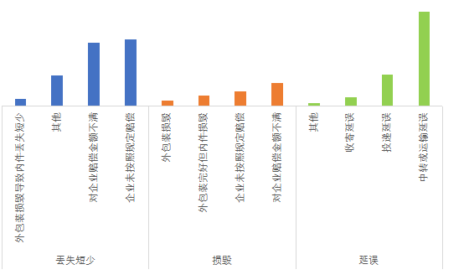
图6:快递服务申诉主要问题二级原因分类图
（三）消费者对快递服务问题有效申诉情况
一季度，消费者对快递服务问题有效申诉2929件，环比增长218.72%，同比增长234.74％。
表4.一季度快递服务问题有效申诉情况统计
序号 | 申诉内容 | 有效申诉件数 | 占比% | 环比% | 同比%
1 | 延误 | 1121 | 38.27 | 315.19 | 318.28
2 | 丢失短少 | 887 | 30.28 | 222.55 | 187.99
3 | 投递服务 | 556 | 18.98 | 179.40 | 247.50
4 | 损毁 | 256 | 8.74 | 116.95 | 126.55
5 | 收寄服务 | 48 | 1.64 | 45.45 | 242.86
6 | 其他 | 40 | 1.37 | 233.33 | 400.00
7 | 违规收费 | 16 | 0.55 | 100.00 | 433.33
8 | 代收货款 | 5 | 0.17 | 25.00 | 400.00
合计 |  | 2929 | 100 | 218.72 | 234.74
消费者对快递服务有效申诉的主要问题是延误、丢失短少和投递服务，分别占有效申诉总量的38.27%、30.28%、18.98%。消费者对快递服务问题有效申诉环比、同比均呈增长趋势。
（四）消费者对快递企业申诉情况
一季度，全省主要快递企业申诉率（申诉件数/百万件快件收投业务量）平均为3，有效申诉率平均为0.63。消费者对快递企业申诉主要问题中，快件延误

申诉率平均为0.92，快件丢失短少申诉率平均为1.20，快件损毁申诉率平均为0.41，投递服务申诉率平均为0.36。
表5.主要快递企业申诉情况
单位：申诉件数/百万件快件收投业务量
序号 | 企业名称 | 申诉率 | 申诉率分布 |  |  |  | 有效申诉率
 |  |  | 延误 | 丢失短少 | 损毁 | 投递服务
1 | DHL | 8.51 | 5.89 | 0.00 | 0.00 | 1.31 | 0.00
2 | FedEx | 6.09 | 1.52 | 0.76 | 0.76 | 0.76 | 1.52
3 | UPS | 6.02 | 1.20 | 4.82 | 0.00 | 0.00 | 0.00
4 | 丹鸟 | 5.58 | 1.06 | 2.76 | 0.99 | 0.59 | 2.33
5 | 德邦快递 | 21.87 | 5.72 | 6.65 | 5.11 | 2.97 | 10.39
6 | 丰网速运 | 4.42 | 1.18 | 1.34 | 0.57 | 1.13 | 0.00
7 | 极兔速递 | 0.49 | 0.10 | 0.26 | 0.04 | 0.07 | 0.01
8 | 京东 | 6.20 | 1.52 | 2.66 | 1.09 | 0.77 | 2.25
9 | 跨越速运 | 1.25 | 0.10 | 0.13 | 0.66 | 0.10 | 0.10
10 | 申通快递 | 2.48 | 0.46 | 1.45 | 0.23 | 0.24 | 0.00
11 | 顺丰速运 | 2.47 | 0.48 | 0.67 | 1.03 | 0.18 | 0.01
12 | 邮政（EMS） | 6.20 | 2.92 | 1.87 | 0.38 | 0.85 | 2.17
13 | 圆通速递 | 2.61 | 0.71 | 1.23 | 0.28 | 0.31 | 0.06
14 | 韵达快递 | 2.24 | 0.44 | 1.42 | 0.14 | 0.20 | 0.01
15 | 中通快递 | 0.71 | 0.14 | 0.35 | 0.09 | 0.12 | 0.00
平均 |  | 3.00 | 0.92 | 1.20 | 0.41 | 0.36 | 0.63
注：按企业名称拼音首字母顺序排列
（五）各市快递服务申诉情况
一季度，全省快递企业平均申诉率为3.14，其中南京申诉率较高，为5.51，宿迁申诉率较低，为1.89；全省平均有效申诉率为0.63，其中连云港有效申诉率较高，为1，宿迁有效申诉率较低，为0.41。

表6.各市快递服务申诉情况
单位：申诉件数/百万件快件收投业务量
序号 | 地市 | 申诉率 | 主要问题申诉率分布 |  |  |  | 有效申诉率
 |  |  | 延误 | 丢失短少 | 损毁 | 投递服务
1 | 南京 | 5.51 | 1.43 | 2.35 | 0.78 | 0.74 | 0.83
2 | 无锡 | 3.52 | 0.79 | 1.79 | 0.56 | 0.30 | 0.59
3 | 徐州 | 2.78 | 1.01 | 0.82 | 0.38 | 0.49 | 0.71
4 | 常州 | 2.03 | 0.58 | 0.56 | 0.22 | 0.51 | 0.62
5 | 苏州 | 3.42 | 0.96 | 1.49 | 0.43 | 0.42 | 0.43
6 | 南通 | 3.00 | 1.16 | 1.08 | 0.30 | 0.32 | 0.74
7 | 连云港 | 2.06 | 1.05 | 0.40 | 0.26 | 0.32 | 1.00
8 | 淮安 | 2.20 | 0.79 | 0.76 | 0.20 | 0.29 | 0.75
9 | 盐城 | 2.46 | 1.07 | 0.62 | 0.31 | 0.33 | 0.85
10 | 扬州 | 2.68 | 0.83 | 0.80 | 0.40 | 0.44 | 0.58
11 | 镇江 | 2.16 | 0.42 | 1.02 | 0.40 | 0.24 | 0.56
12 | 泰州 | 2.70 | 0.93 | 0.76 | 0.35 | 0.47 | 0.53
13 | 宿迁 | 1.89 | 0.40 | 0.78 | 0.28 | 0.36 | 0.41
全省平均 |  | 3.14 | 0.94 | 1.23 | 0.42 | 0.43 | 0.63
（六）主要快递企业申诉处理工作综合指数情况
一季度全省主要快递企业申诉处理工作综合指数平均为92.46，16家主要寄递企业中高于平均数的快递企业有13家，低于平均数的有2家；其中较低的FedEx为86.32。
表7.主要快递企业申诉处理工作评价
序号 | 企业名称 | 申诉处理工作综合指数 | 序号 | 企业名称 | 申诉处理工作综合指数
1 | DHL | 100 | 10 | 顺丰速运 | 98.5
2 | UPS | 100 | 11 | 丹鸟快递 | 98.33
3 | 韵达快递 | 100 | 12 | 圆通速递 | 97.83
4 | 跨越速运 | 100 | 13 | 菜鸟驿站(江苏) | 97.13
5 | 极兔速递 | 100 | 14 | 邮政快递（EMS） | 90.5
6 | 中通快递 | 99.67 | 15 | 丰网速运 | 88.8
7 | 京东快递 | 99.14 | 16 | FedEx | 86.32
8 | 申通快递 | 98.86 | 全省平均 |  | 92.46
9 | 德邦快递 | 98.75

注：1、申诉处理工作综合指数，是对企业申诉处理工作质量的综合评价，根据企业申诉处理工作水平由高到低排序。综合指数相同时，按企业名称拼音首字母升序排列。
2、综合指数考核参数包含一次结案率、逾期率、企业答复不规范率、企业答复不属实率、工作满意率等五个指标。（数据来源于系统自动生成）
四、各市邮政管理局申诉处理工作综合指数情况
各市邮政管理局申诉处理工作综合指数平均为100，与全省平均数持平的有9个，综合指数较低的常州市为95.83。
表8.各市邮政管理局申诉处理工作评价
序号 | 城市 | 申诉处理工作综合指数 | 序号 | 城市 | 申诉处理工作综合指数
1 | 无锡市 | 100 | 8 | 镇江市 | 100
2 | 徐州市 | 100 | 9 | 宿迁市 | 100
3 | 南通市 | 100 | 10 | 泰州市 | 99.92
4 | 连云港市 | 100 | 11 | 南京市 | 99.42
5 | 淮安市 | 100 | 12 | 苏州市 | 97.74
6 | 盐城市 | 100 | 13 | 常州市 | 95.83
7 | 扬州市 | 100 | 平均 |  | 100
注：1、申诉处理工作综合指数，是对各市邮政管理局申诉处理工作质量的综合评价，根据市局申诉处理工作水平由高到低排序。综合指数相同时，按地区名称拼音首字母升序排列。
2、综合指数考核参数包含一次结案率、逾期率、正确率、工作满意率等四个指标。（数据来源于系统自动生成）

